**Introducción a ChainPoint:   
Guía rápida del organismo de evaluación de la conformidad**

¡Le damos la bienvenida a ChainPoint para Fair Trade USA (FTUSA)! Esta guía está diseñada para usuarios de todos los niveles de experiencia para ayudarle a comenzar con esta plataforma.

ChainPoint es una poderosa herramienta diseñada para automatizar y optimizar los flujos de trabajo de garantía de certificación. La interfaz de fácil manejo y las sólidas funciones están diseñadas para satisfacer las necesidades diversas y específicas de los Organismos de Evaluación de Conformidad (OEC), los Titulares del Certificado (TC) y el personal de FTUSA.

En esta guía, le brindaremos orientación a través de los pasos esenciales para empezar a utilizar ChainPoint para el cumplimiento de FTUSA. Estos pasos detallan la navegación por la interfaz y el uso de funciones clave para maximizar la eficiencia.

Estos pasos deberían proporcionar la descripción general que necesitará para comprender cómo comenzar y usar las funciones básicas de ChainPoint.

**Público de la capacitación**

Esta guía pretende ser un recurso para auditores, administradores de programas y revisores técnicosde los OEC.

**Cómo iniciar sesión en ChainPoint**

Para iniciar sesión por primera vez, siga los pasos a continuación:

1. Cuando se crea un inicio de sesión por primera vez, se le enviará un correo electrónico con su nombre de usuario e instrucciones para establecer su contraseña con el asunto “Login information for Fair Trade USA” y el remitente del correo electrónico “[audits@fairtradeusa.org](mailto:audits@fairtradeusa.org).”

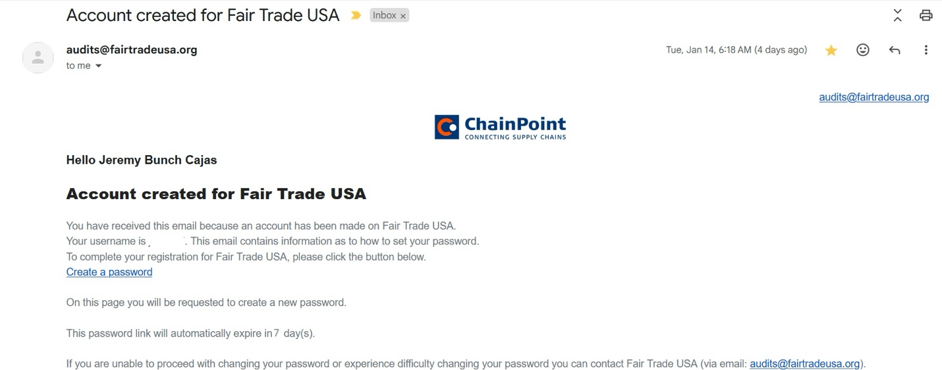

1. Haga clic en el botón Crear una contraseña en el correo electrónico para establecer su contraseña.
2. En el enlace proporcionado, ingrese su nueva contraseña. Confirme y guarde.
3. Será redirigido a la página de bienvenida de ChainPoint <https://assurance.fairtradecertified.org> para iniciar sesión con su nueva contraseña.
4. Cuando necesite volver a iniciar sesión, vaya a <https://assurance.fairtradecertified.org> e inicie sesión en ChainPoint con su nombre de usuario y contraseña.
5. Si olvida su nombre de usuario o contraseña, o si necesita acceso a ChainPoint, por favor comuníquese con Fair Trade USA en [audits@fairtradeusa.org](mailto:audits@fairtradeusa.org).

**Restablecimiento de la contraseña**

Si olvidó su contraseña, siga las instrucciones a continuación:

1. En <https://assurance.fairtradecertified.org/login> seleccione la opción “Reset password”.

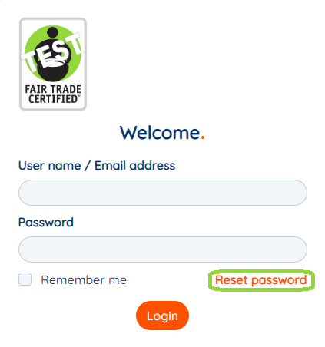

1. Ingrese su nombre de usuario/dirección de correo electrónico y luego haga clic en “Request password reset information”.
2. Recibirá un correo electrónico de [support@chainpoint.com](mailto:support@chainpoint.com) con el asunto “Password reset information for Fair Trade USA”.
3. Siga el enlace “Change my Password” en el correo electrónico. Ingrese la nueva contraseña. Confirme y guarde.
4. Será redirigido a la página de bienvenida de ChainPoint <https://assurance.fairtradecertified.org/login> para iniciar sesión con su nueva contraseña.

**Configuración de idioma**

Establezca su idioma preferido (inglés, español o francés) en la parte superior derecha de la página de inicio: haga clic en la bandera y luego seleccione su idioma de la lista desplegable.

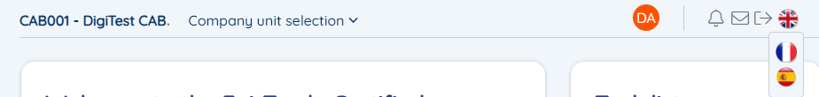

**Página de inicio**

La página principal de ChainPoint consta de las siguientes áreas:

1. **Selección de unidad de empresa**: Utilice este menú para seleccionar la empresa de la que le gustaría ver los registros. ChainPoint mostrará automáticamente la información relacionada con su empresa
   1. De forma predeterminada, ChainPoint mostrará información relacionada con la empresa a la que está vinculado su perfil de usuario.
   2. Si ha iniciado sesión como usuario de un OEC, solo podrá ver los registros de las empresas asociadas con el OEC.
2. **Elementos del menú**: Mostrar secciones como Perfil de la empresa, Descripción general del alcance, Programación de auditorías, Auditorías, Revisión y cierre de NC.
3. **Nombre de usuario**: haga clic en el ícono *nombre de usuario* para editar cualquier información relacionada con su perfil, incluyendo: Información personal, Dirección y Mi configuración.
   1. **Mi configuración**. En la sección Mi configuración, es posible ocultar la sección de selección de la empresa después de seleccionar una empresa para simplificar la vista, especificar el sistema para recordar sus conjuntos filtrados después de realizar una búsqueda y, de manera predeterminada, detectar de forma automática la orientación de la pantalla o el modo vertical u horizontal (principalmente relevante para la aplicación móvil).
4. **Lista de tareas**: muestra la lista de tareas pendientes relacionadas con su perfil de usuario. Estas tareas se asignan a su usuario en función de un formulario específico y del estado del flujo de trabajo.
5. **Mensajes**: muestra mensajes, como recordatorios o comentarios en formularios.
6. **Logotipo** de FTUSA. Haga clic en el logotipo de FTUSA para volver a la página principal.

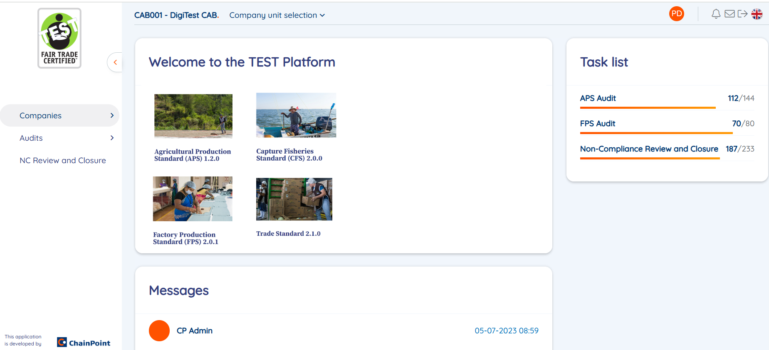

1

2

3

4

5

6

**Cómo editar vistas de listas**

Los OEC pueden acceder a una vista de lista de los formularios de Personas, Perfiles de CH, Detalles del centro, Alcance y programación, Auditorías, Revisión NC y Cierre. Al ingresar cualquier resumen de formulario, la lista de resultados disponibles se mostrará en formato de tabla. Para ver mejor los resultados, la tabla se puede editar cambiando las columnas que se muestran o filtrando los resultados.

Consejos de filtrado

* Para administrar el filtro, use los cuatro íconos en la parte superior derecha de la página. 
* Para aplicar un filtro, seleccione el ícono del embudo.
* Para cambiar las columnas que están visibles en la lista de registros de formulario, seleccione el ícono de columnas.
* Para borrar el filtro, seleccione el ícono de la papelera.
* Para buscar, utilice el ícono de la lupa.

Visualización de columnas 

* Seleccione la opción de columna en la parte superior derecha de la tabla.
* En la ventana emergente, mueva los campos de la columna izquierda (gris) a la columna derecha (azul) para mostrarlos en la tabla.

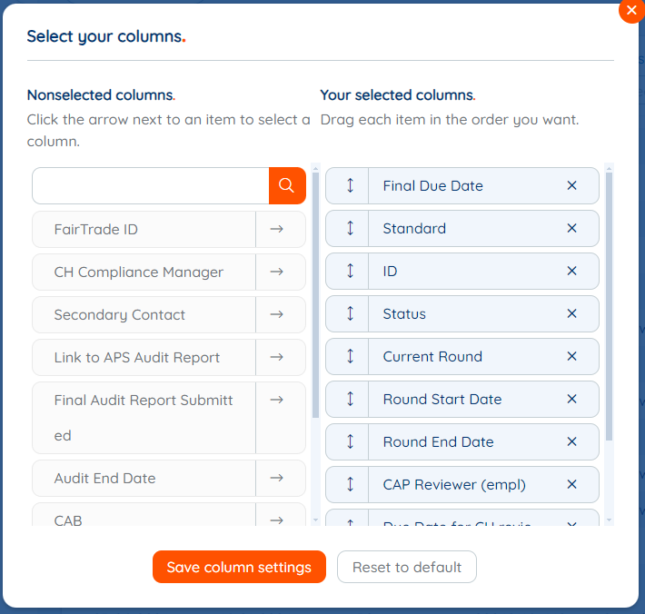

* En la columna de la derecha, mueva los campos hacia arriba o hacia abajo para reordenar la visualización en la tabla.
* Guarde la configuración de la columna cuando todos los campos deseados estén en la columna azul.

**Cómo utilizar la casilla de búsqueda de selección de unidades de empresa**

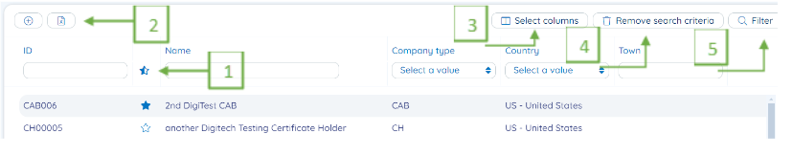

La casilla de búsqueda es esencial para navegar por los registros en ChainPoint. Las siguientes funciones están disponibles en las casillas de búsqueda de todo el sistema:

1. Seleccione los registros favoritos mediante el ícono de la estrella. A continuación, puede utilizar el ícono de la estrellasituado en la parte superior de la barra de búsqueda para alternar entre mostrar solo los registros favoritos y mostrar solo los registros que no son favoritos o una combinación de ambos registros.
2. Utilice el ícono de exportación registros para exportar la lista filtrada de registros en formato Excel.
3. "Seleccionar columnas" se puede utilizar para seleccionar qué campos mostrar como columnas en las que se pueden realizar búsquedas. En el menú emergente "Seleccionar columnas", es posible guardar las columnas seleccionadas para el usuario, de modo que la vista siempre muestre las mismas columnas al realizar búsquedas de un conjunto de registros. En esta ubicación, también es posible arrastrar y soltar campos para que se muestren de izquierda a derecha (de arriba hacia abajo) en la casilla de búsqueda.



1. "Eliminar criterios de búsqueda" elimina todos los filtros y criterios agregados durante la última búsqueda.
2. Haga clic en 'filter' para realizar su búsqueda una vez que se hayan agregado todos los valores a los campos de búsqueda. Esto también se puede realizar presionando la tecla Enter.

Utilice las flechas para navegar por varias páginas de resultados o cambiar el número de resultados por página en la parte inferior de la casilla de búsqueda Company Unit Selection.



**Secciones del formulario**

Los OEC pueden acceder a los formularios de alcance y programación, herramienta de auditoría y revisión y cierre de NC. Cada formulario puede incluir pestañas, estado, propiedades y registros de usuario y fecha/hora.

1. **Form Tabs**. Las pestañas son un método para navegar por las diferentes secciones del formulario.
2. **Navegación de pestañas: el botón** Navegación de pestañas se puede utilizar para navegar entre pestañas seleccionando las flechas o ver la tabla de contenido del formulario seleccionando la casilla de listas entre las flechas.
3. **Estado del formulario**: en el caso de los formularios que contienen un flujo de trabajo, esta sección muestra el estado del formulario. Al hacer clic en el estado, se abrirá el historial del formulario, que incluye una marca de fecha y hora de cuándo cambió el estado del formulario y todos los comentarios asociados con el formulario.
4. **Propiedades:** muestra las propiedades del formulario, como el ID del formulario, la empresa asociada al formulario y el usuario que creó el formulario.
5. **Usuario y marca de fecha y hora:** muestra el último usuario que interactuó, guardó o avanzó el formulario a su estado actual.

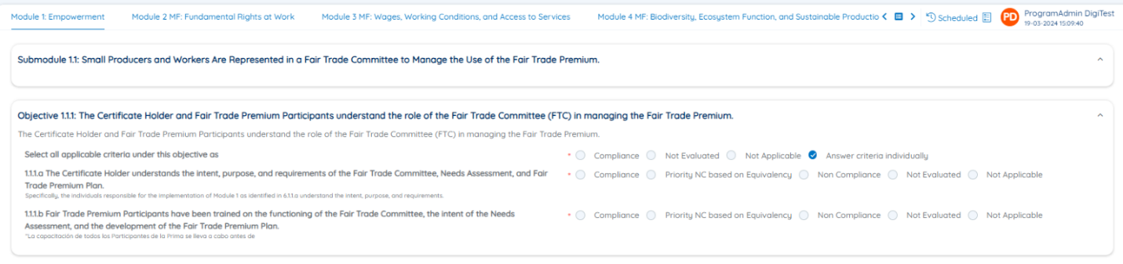

1

2

3

4

55

**Cómo ver el historial de un formulario**

Cada formulario tiene un historial registrado de cambios para realizar un seguimiento de las actualizaciones de los campos y los estados del flujo de trabajo.

1. En la parte superior del formulario, seleccione el nombre del estado del flujo de trabajo (por ejemplo, Revisión del OEC, Revisión del CH).
2. Mueva el interruptor hacia la izquierda o derecha para contraer o expandir todos los cambios.
3. El historial describirá el estado del flujo de trabajo y las notas que se hayan generado automáticamente o introducido de forma manual al avanzar el estado.
4. Los cambios de campo muestran el nombre ’Field, el ‘Old value’ y el ‘New value’.

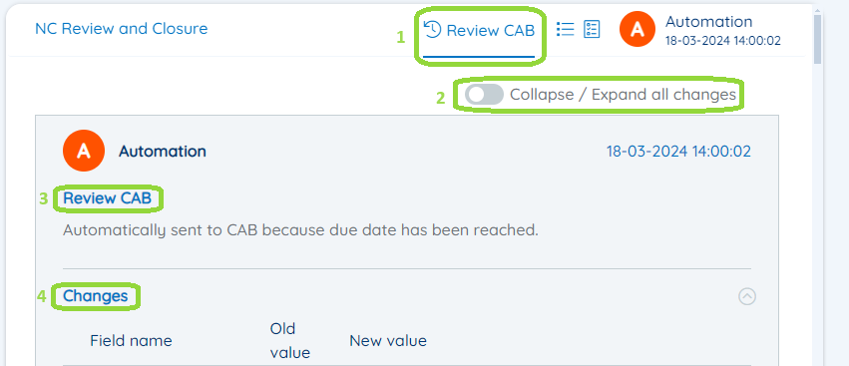

**Incorporación y edición de formularios**

Dependiendo de los permisos de su perfil de usuario, podrá agregar o editar formularios en ChainPoint. Para agregar un nuevo registro, vaya a la sección del formulario que desea agregar y busque el ícono A white rectangular object with black text
Agregar en la parte superior de la tabla de registros.

*Nota: si no ve el botón Agregar, es posible que su usuario no tenga permisos para crear nuevos registros en la sección que está viendo, o los registros que se muestran se crean como parte de un flujo de trabajo y no se pueden agregar individualmente (consulte el flujo de trabajo).*

1. Para ingresar al registro, complete los campos necesarios en el formulario y haga clic en el ícono Save.

2. Una vez guardado, verá el registro recién creado. para realizar cambios en el registro.

**Flujos de trabajo**

Si el registro que está creando o editando forma parte de un flujo de trabajo, verá la opción de enviar el formulario, indicada por el icono de envío . Cuando envíe un formulario en un flujo de trabajo, tendrá la opción de dejar un comentario para que otros lo revisen cuando accedan a los registros. En la sección de comentarios, es posible agregar enlaces, cargar documentos, agregar tablas y formatear texto.

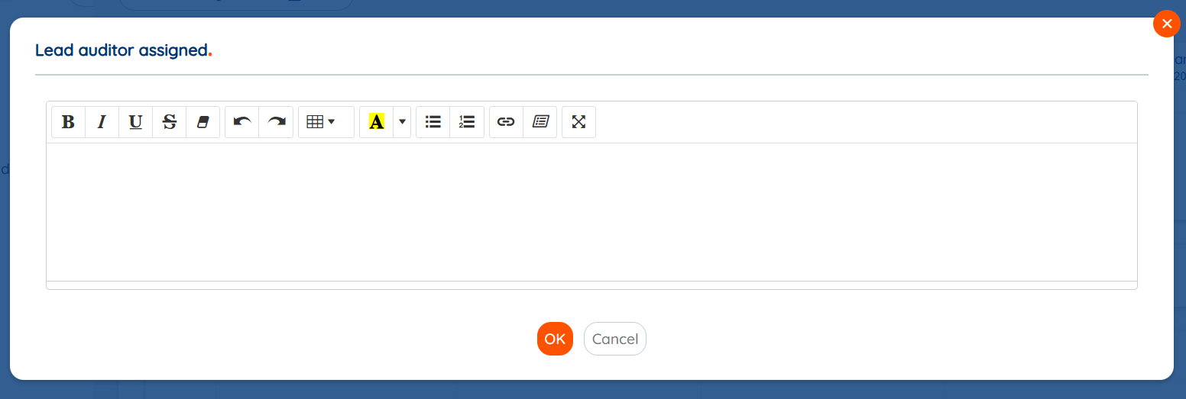

*Nota: Solo los usuarios con permisos designados para el formulario que está editando tendrán acceso a sus comentarios. Para más información sobre los permisos, consulte “Who Can Access” en los materiales de capacitación.*

Para ciertos flujos de trabajo, como aprobaciones, una vez que el formulario se envía para su revisión, se “bloqueará” para evitar cualquier cambio en el formulario mientras está bajo revisión. En algunos casos, el formulario se puede compartir entre sí para permitir modificaciones antes de enviar el formulario final. Consulte los materiales de capacitación para obtener instrucciones de flujo de trabajo específicas del proceso.

Tenga en cuenta que también podrá guardar un formulario como borrador como parte de los flujos de trabajo.

Los administradores del programa OEC tienen los siguientes permisos en ChainPoint:

|  |  |  |
| --- | --- | --- |
| **Formulario** | **Estado del flujo de trabajo** | **Acceso** |
| Alcance y programación | Todos | Crear, editar, ver |
| Perfil de CH | NA | VISTA |
| Detalles del sitio | NA | Editar, Ver |
| Alcance del certificado | NA | Editar, Ver |
|  |  |  |
|  |  |  |
| Herramienta de auditoría | Todos | Editar, Ver |
| Revisión y cierre de NC | Todos | Editar, Ver |

Los auditores de OEC tienen los siguientes permisos en ChainPoint:

|  |  |  |
| --- | --- | --- |
| **Formulario** | **Estado del flujo de trabajo** | **Acceso** |
| Alcance y programación | Todos | VISTA |
| Perfil de CH | NA | VISTA |
| Detalles del sitio | NA | Editar, Ver |
| Alcance del certificado | NA | Editar, Ver |
|  |  |  |
|  |  |  |
| Herramienta de auditoría | Todos | VISTA |
| Auditor principal asignado, en progreso, borrador del reporte preliminar, listo para revisión técnica, revisión técnica en progreso | Editar (si está asignado como Auditor Principal), |
| Revisión y cierre de NC | Todos | VISTA |
| Borrador | Edición |

Los revisores técnicos de CAB tienen los siguientes permisos en ChainPoint:

|  |  |  |
| --- | --- | --- |
| **Formulario** | **Estado del flujo de trabajo** | **Acceso** |
|  |  |  |
|  |  |  |
|  |  |  |
| Herramienta de auditoría | Listo para la revisión técnica, revisión técnica en curso | Editar, Ver |
| Revisión y cierre de NC | Borrador | Editar, Ver |
| Revisión del CAB, Revisión del CH | VISTA |

**Guardado automático**

Algunos formularios, como la lista de verificación de auditoría, tienen habilitada la función de guardado automático. ChainPoint guardará automáticamente el formulario para evitar la pérdida de datos en caso de que usted pierda la conexión o cierre accidentalmente el navegador (o la aplicación). La próxima vez que abra el formulario, verá el siguiente mensaje:

Tendrá la opción de cargar la versión guardada del formulario o eliminarla del sistema y comenzar de nuevo.